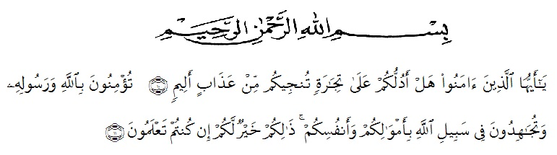
KATA PENGANTAR

Artinya : “Hai orang-orang yang beriman, sukakah kamu aku tunjukkan suatu perniagaan yang dapat menyelamatkanmu dari azab yang pedih?(10). (yaitu) kamu beriman kepada Allah dan RasulNya dan berjihad di jalan Allah dengan harta dan jiwamu. Itulah yang lebih baik bagimu, jika kamu mengetahui.(11) (As-Shaff Ayat 10-11)

Puji dan syukur penulis ucapkan kepada kehadirat Allah SWT atas segala limpahan anugrah dan rahmat yang diberikan-Nya sehingga penulis dapat menyelesaikan penulisan skripsi ini sebagaimana yang diharapkan. Tidak lupa shalawat dan salam penulis hadiahkan kepada junjungan Nabi Muhammad SAW yang telah membawa risalah Islam berupa ajaran yang haq lagi sempurna bagi manusia.
Penulisan skripsi ini penulis beri judul “Pengaruh model make a match berbantu kartu bergambar terhadap hasil belajar IPS Tema kayanya Negeriku kelas IV SDN No 105361 Lubuk Cemara” disusun dalam rangka memenuhi tugas syarat-syarat untuk memperoleh gelar sarjana dalam Pendidikan Guru Sekolah Dasar Fakultas Keguruan dan Ilmu Pendidikan Universitas Muslim Nusantara Al-Washlliyah.
Pada kesempatan ini penulis mengucapkan terima kasih yang sebesar-besarnya kepada pihak yang telah memberikan bantuan dan motivasi baik dalam bentuk moril maupun materil sehingga skripsi ini dapat diselesaikan dengan baik. Terimakasih khususnya saya sampaikan kepada :
- Bpk. Dr. KRT. Hardi Mulyono K. Surbakti, SE. MA selaku Rektor Universitas Muslim Nusantara Al-Washliyah Medan
- Bpk. Dr. Samsul Bahri, M.Si selaku Dekan Fakultas Keguruan dan Ilmu Pendidikan Universitas Muslim Nusantara Al-Washliyah Medan
- Ibu Dra. Sukmawarti, M.Pd selaku ketua Program Studi Pendidikan Guru Sekolah Dasar Universitas Muslim Nusantara Al-Washliyah Medan
- Bapak Umar Darwis, SE. M.Pd selaku dosen pembimbing yang telah meluangkan waktu di sela-sela kesibukan untuk memberikan bimbingan dan arahan selama proses penulisan skripsi ini
- Kepada seluruh Bapak/Ibu dosen Universitas Muslim Nusantara Al-Washliyah yang telah memberikan ilmu yang bermanfaat bagi pengembangan wawasan keilmuan selama mengikuti perkuliahan dan penulisan skripsi ini
- Kepada keluarga tercinta, yaitu Kedua Orang Tua Saya serta semua keluarga yang selalu memberi dukungan selama proses perkuliahan dan sampai proses penulisan skripsi ini
- Kepada seluruh pihak SDN No 105361 Lubuk Cemara
- Seluruh Teman-teman seperjuangan kelas V PGSD Aziddin stambuk 2017 yang senantiasa memberikan masukan, semangat, dan dorongan dalam penyusunan skripsi ini dan senantiasa mendorong penulis untuk selalu maju

Medan, Oktober 2021
Peneliti

Cindy Pratiwi
NPM.171434244

